Stanisław Krzysztyniak 1936-2021

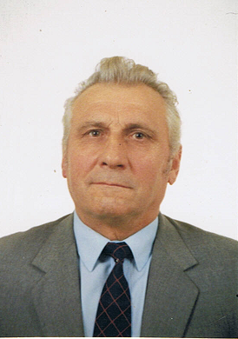
Stanisław Krzysztyniak urodził się w 1936 roku w Jedliczu. Po ukończeniu Szkoły Podstawowej w Jedliczu kontynuował naukę w Zasadniczej Szkole Zawodowej, z którą później związał całe życie zawodowe. Po jej ukończeniu pracował na stanowisku ślusarza w nowo powstałych Warsztatach Szkolnych. Praca w gronie młodzieży dawała mu dużo satysfakcji, w związku z tym, uzupełniając wykształcenie, rozpoczął pracę jako nauczyciel zawodu. Na tym stanowisku pozostał do emerytury, na którą przeszedł po 45 latach pracy.
Możliwość przekazywania swojej wiedzy
i umiejętności młodemu pokoleniu była motorem jego działań. Uczniowie cenili go za cierpliwość, gotowość pomocy w trudnych sytuacjach i dużą wiedzę praktyczną, którą umiał przekazać. Wyposażył wiele pokoleń młodzieży w praktyczne umiejętności pozwalające podejmować pracę w różnych zawodach. Wspominany jest przez uczniów jako człowiek uczciwy, pracowity i sumienny. Bardzo cenił kontakt z już dorosłymi wychowankami oraz ich pamięć i wdzięczność.

Biogram przekazały Żona z Córkami

